**Benchmark**

[IDILE](https://www.idilenantes.com)

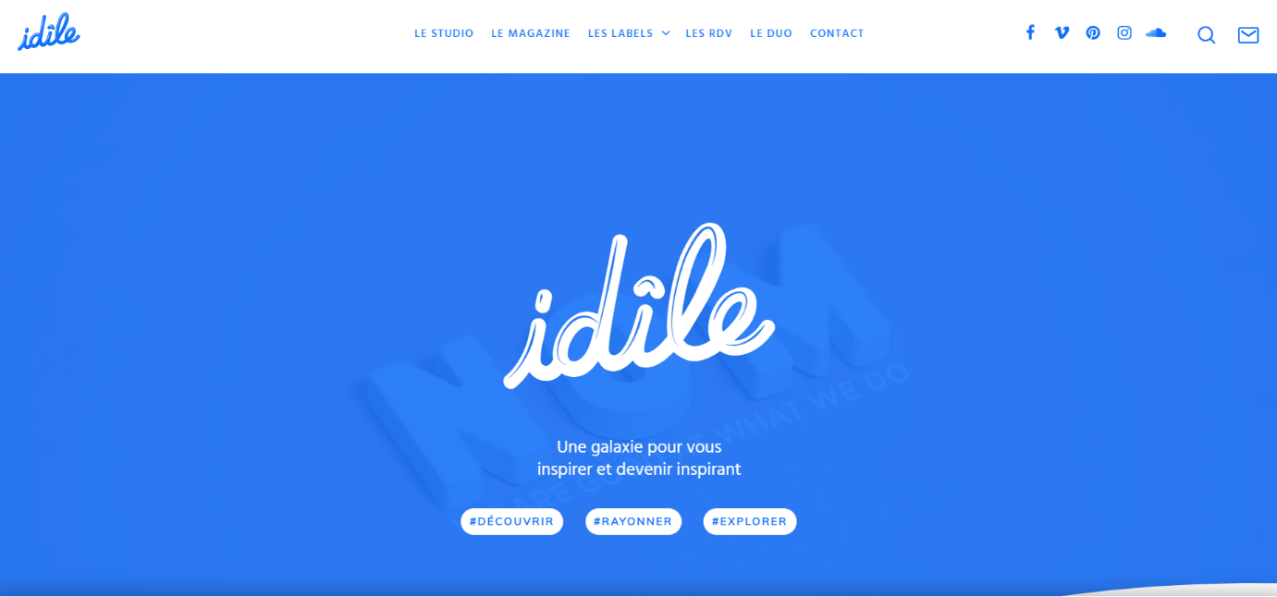

Agence de communication , éditoriale et branding

Forte identité visuelle, reconnaissable assez rapidement

Présents sur différents réseaux sociaux :

*Facebook – Vimeo– Pinterest – Instagram – Linkedin - SoundCloud*

Multi-compétents : branding, créa visuelle, communication print et web + Podcasteur (à la mode en ce moment)

***Facebook :***

*10.3K Likes*

*10K followers*

Contenus diversifiés en sujets et en formats : vidéos , podcasts, liens externes

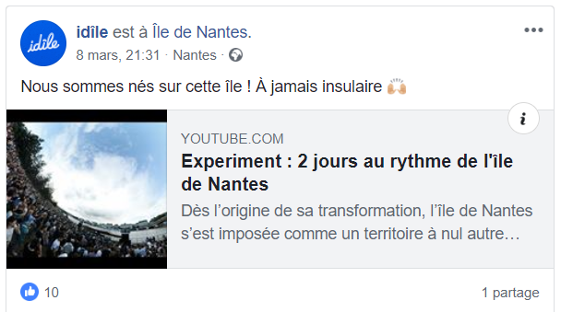

Ici une video de présentation de l’ïle de Nantes. Dans son poste l’agence Idile fait une référence à sa création : **suscite l’émotion, fait réagir**.

Le format vidéo est efficace dans ce cas car contenu fait par des professionnels (qualité et montage optimaux).

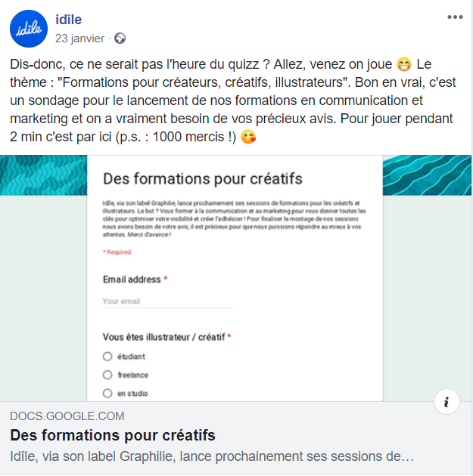

**Unicité** et **simplicité** des post : l’objectif ici est de proposer à court terme des formations. L’agence met donc en place un « google form » afin de demander un avis aux followers ;

La **communauté est engagée**, elle « réagit » en participant.

Post concernant les Hip Hop Session de Nantes : le visuel est travaillé, le sujet sors de l’ordinaire et simple à comprendre, l’objectif est unique.

–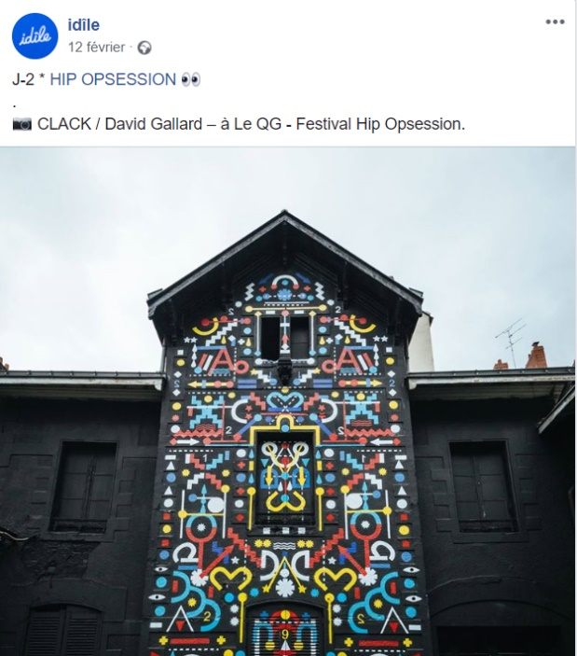

Jeux concours durant tout le mois de décembre, en partenariat avec différents créateurs Nantais :

Diversifie les publications pendant la période des fêtes de fin d’année, permet l’engagement de la communauté via une participation (des chose « à gagner »), visuel sobre et efficace sur la même ligne graphique durant toute la session.

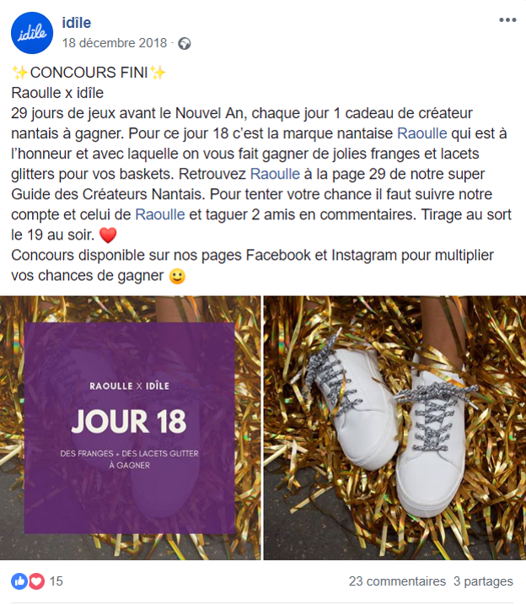

Publications en semaine : Mardi et Vendredi + samedi

Principalement début de matinée (9h 10h), fin d’après midi (16h-17h) + début de soirée (V & S)

***LinkedIn***

99 followers

Contenu principalement orienté business, branding pour faire venir les abonnés sur le site « studio ».

Contenu régulier, unique et diversifié.

Newsfeed peu fournit en posts, la page a été crée il y a 2 mois maximum.

L’identité visuelle de l’agence est modifiée, avec un logo plus sombre, afin se différencier.

Ex : on retrouve le même post à propos l’île de Nantes

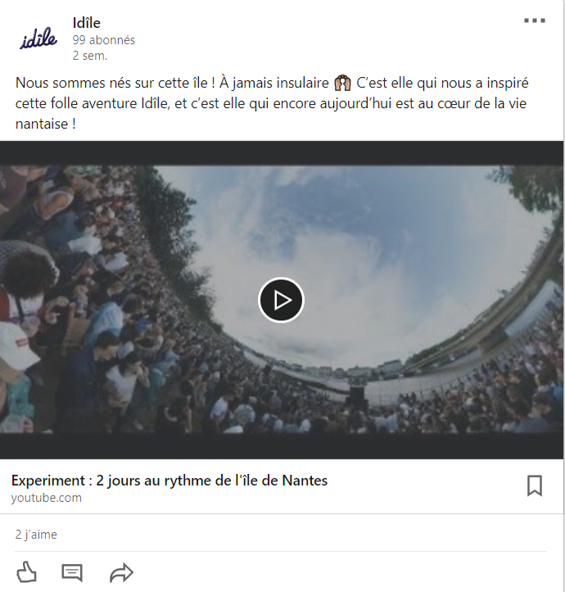

Post promotionnels : magazine & podcast audio

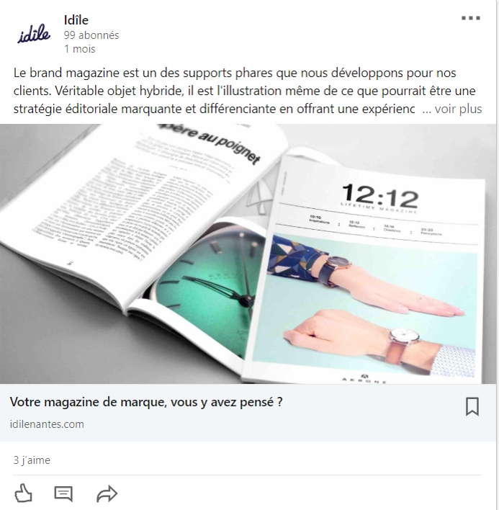

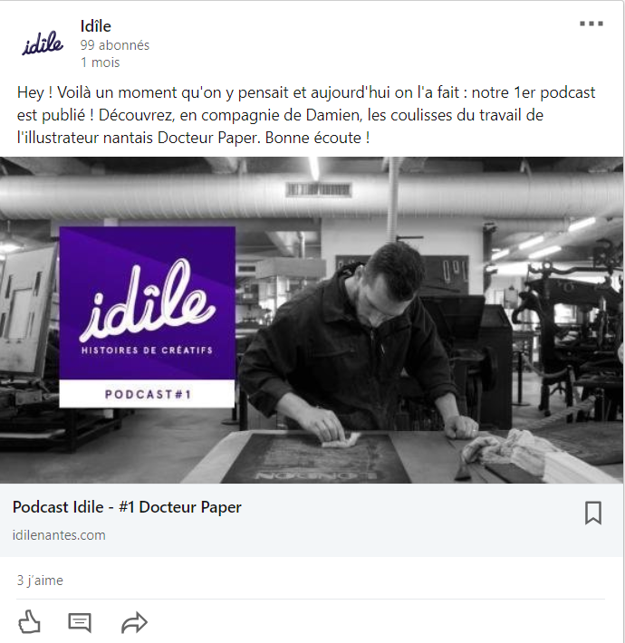

Les dates de publications *étant approximatives*, il est difficile de dégager une « suite logique » sur leur planning de publication hormis **1 publication par semaine, tout format confondus.**

***Vimeo***

Aucune activité, une présence juste pour prendre le créneau « nom de domaine » sur la plateforme.

***Pinterest***

25 Abonnés

6.4 K visiteurs en moyenne

Leur cœur de métier est le branding et la communication éditoriale et créative : ce réseau leur sert de galerie et de patchwork de tous les sujets abordés dans leur agence (clients, projets divers).

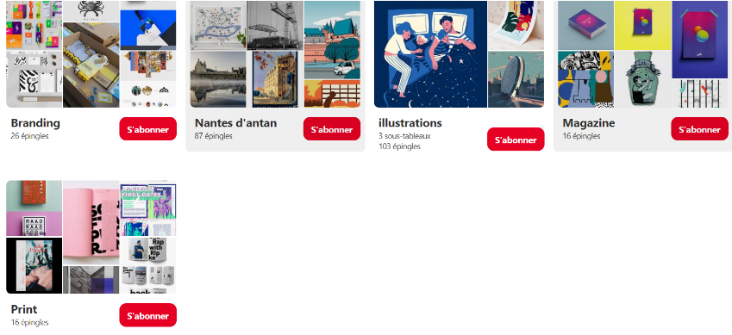

[INTUITI](https://www.intuiti.net)

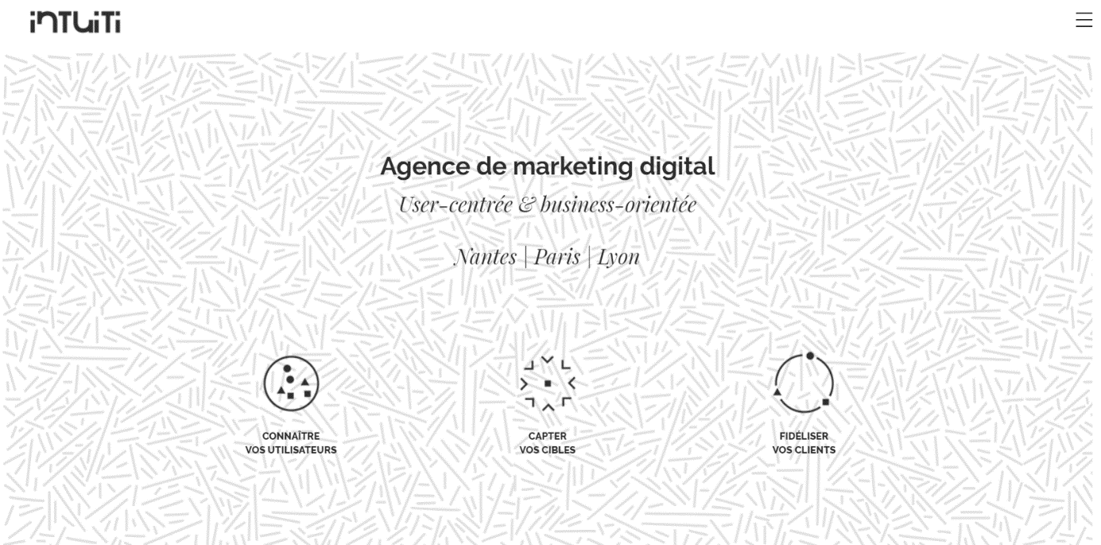

*Pour le style de communication digital cross-canaux (entreprise de mise en relations / recrutement profils DEV)

[BLUECODERS](https://www.bluecoders.io/fr)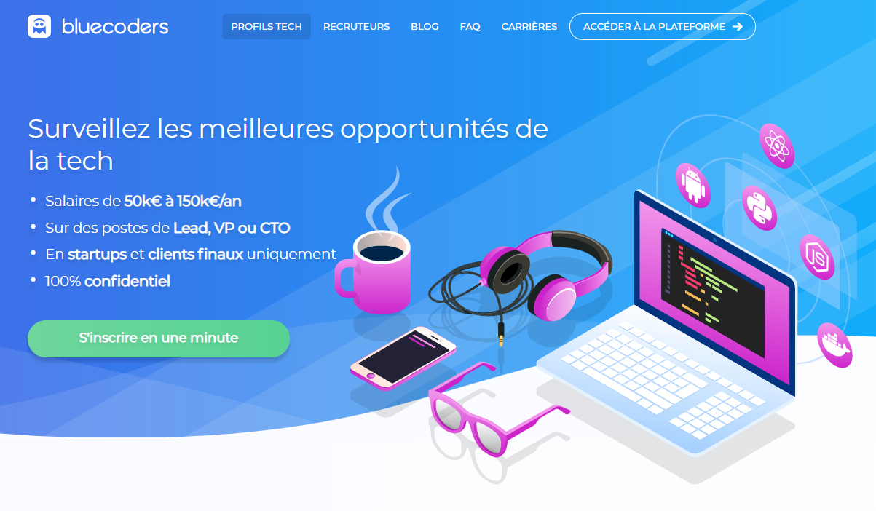

1 150 likes

1190 followers

Peu de publications en semaine, en moyenne 2 par mois dont contenu ‘Spécial’ à dates-jalons : Saint Valentin en février, les 30 ans du Web en Mars.

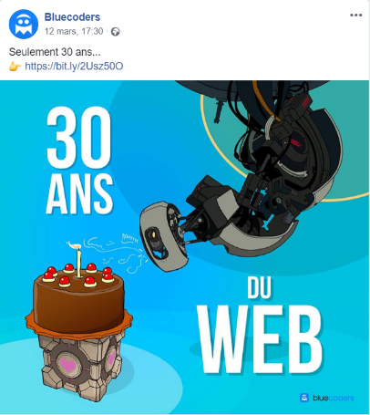

Modification régulière de la photo de profil suivant le contexte (Noël, Fête des Rois, Saint-patrick, Pâques) : joue énormément sur l’humour et le calendrier

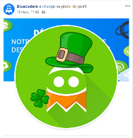

Présentation régulière des employés (nouveaux, en salon…)

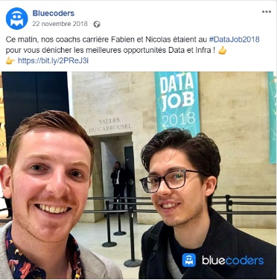

La majorité des posts sont basés sur l’humour et le décalage de ton, orienté profil Dev Web

